单一来源采购理由：上海挪华威认证有限公司是在中国国家认证认可监督管理委员会下注册备案唯一一家可以执行DNV国际医疗质量认证服务的公司。
认证机构信息列表 (cnca.cn)
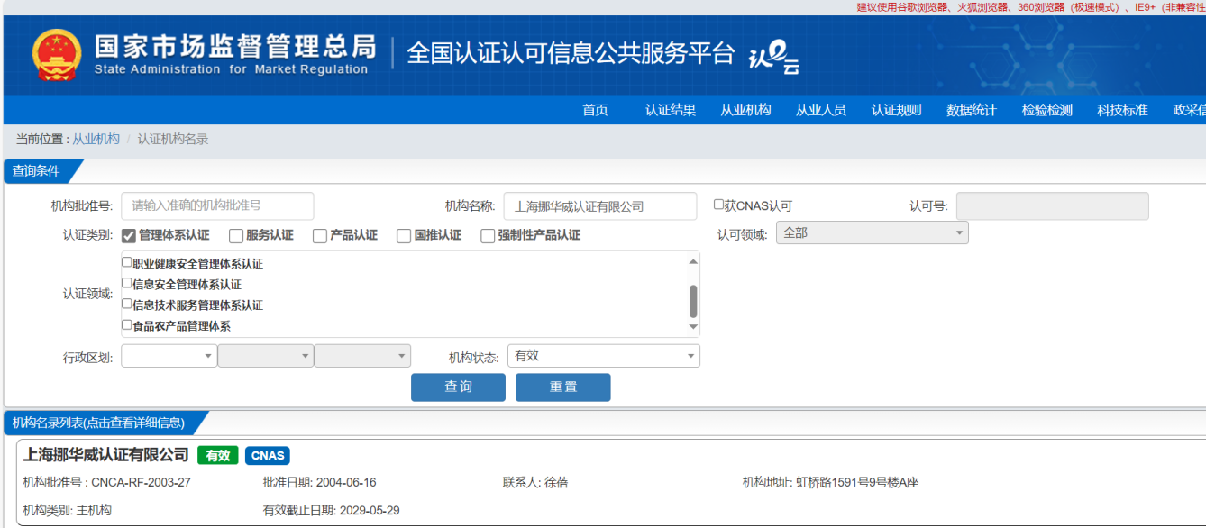
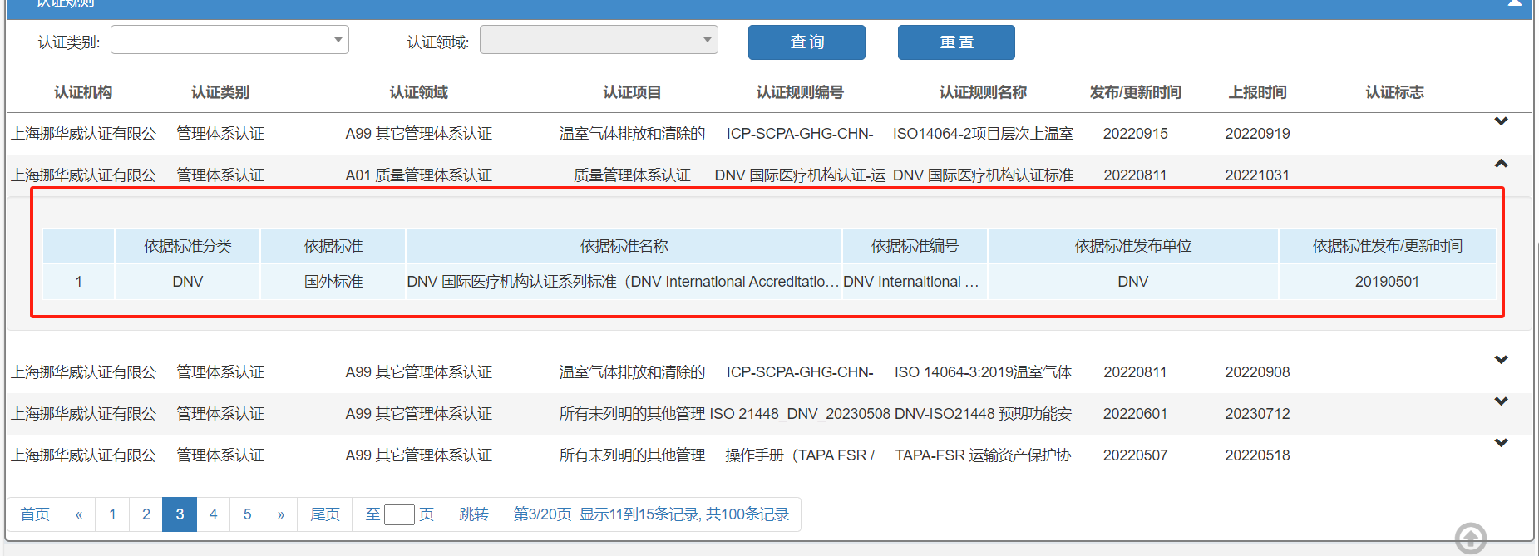

DNV在中国的注册和备案：
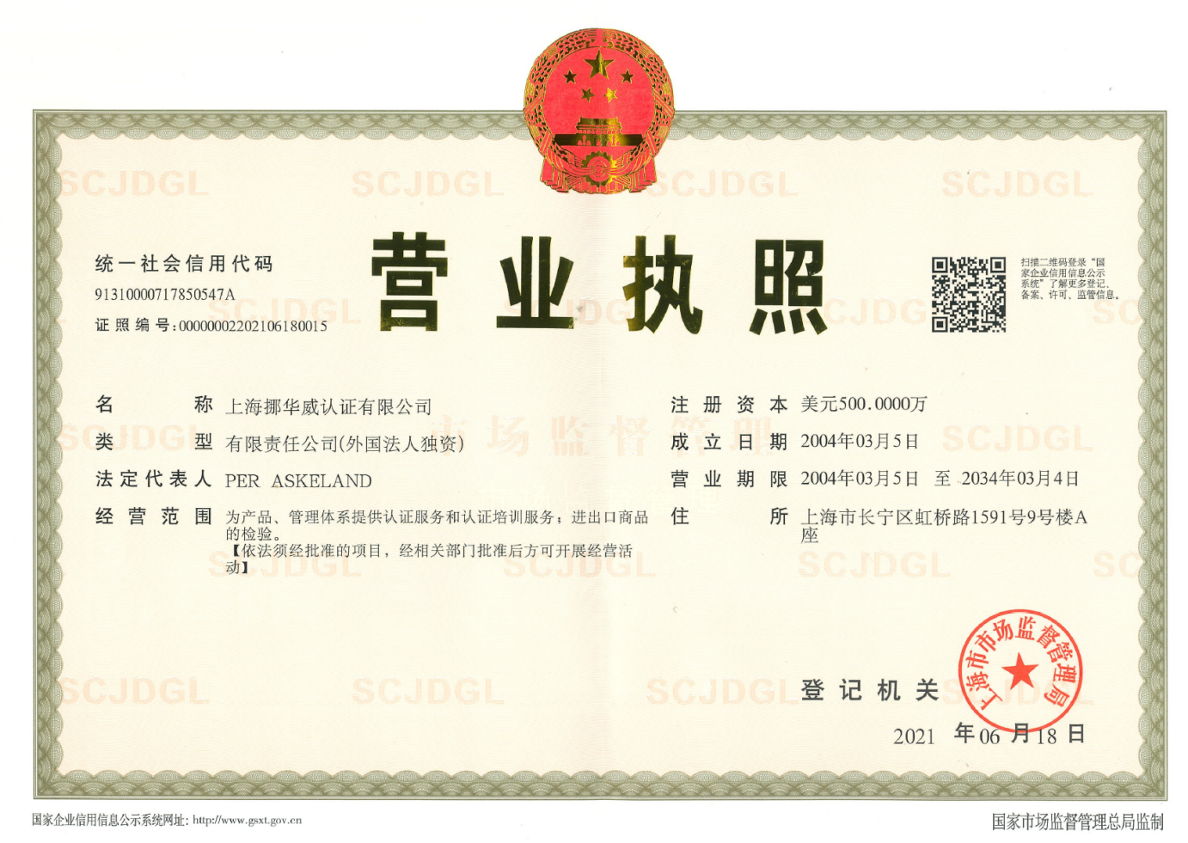
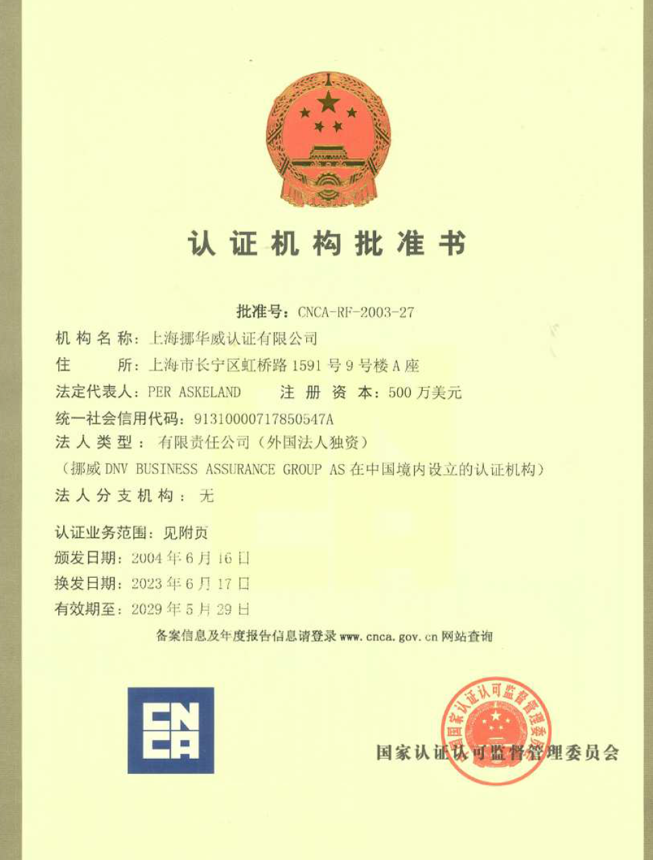

DNV 收到国际ISQua/IEEA认可，证书：

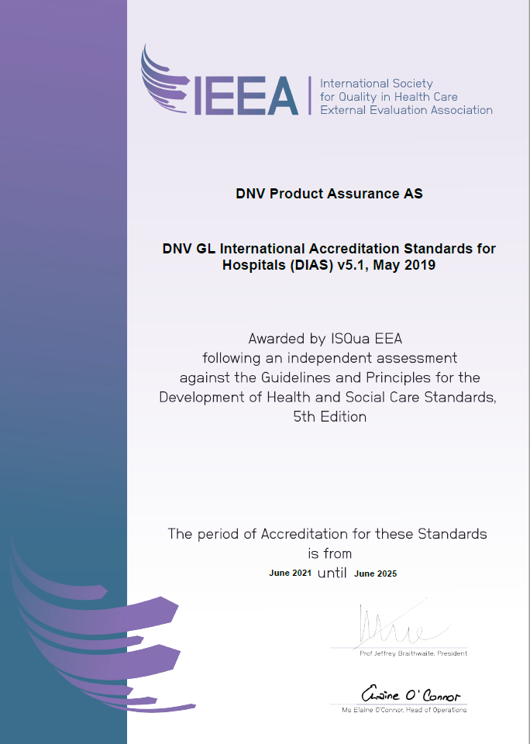
DNV中国认证的客户群：
